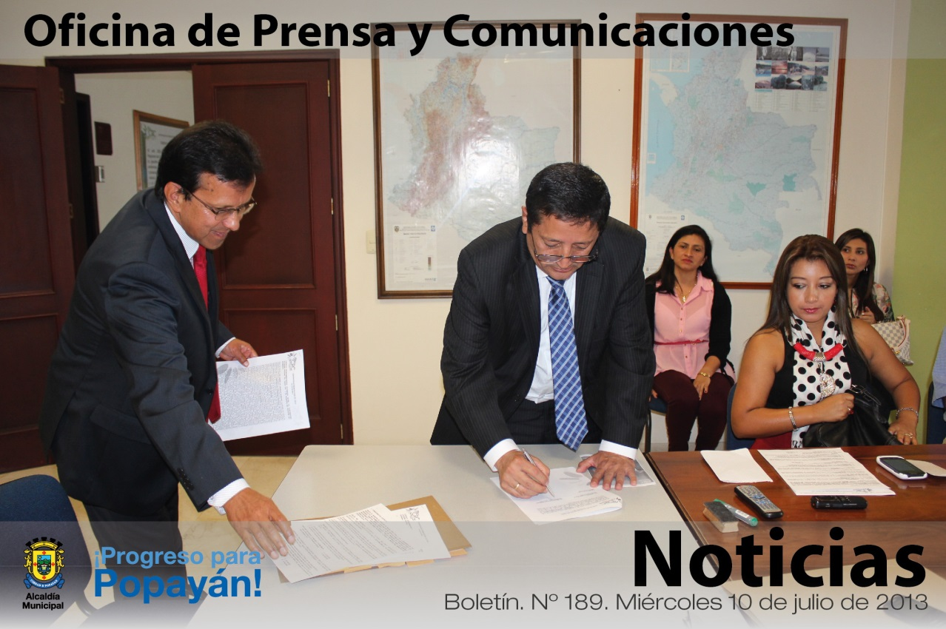

*La Alcaldía de Popayán y la Corporación Autónoma Regional del Cauca –CRC- firmaron un convenio por más de 214 millones de pesos para mejoramiento de algunos parques y el Cerro del Morro del municipio.*

**Agenda**

**Jornada de actualización en Plan de Salud Pública de Intervenciones Colectivas**

**Fecha:** Jueves 11 de julio

**Hora:** 8:00 a.m.

**Lugar:** Servagro Ltda.

**Mejoramiento de parques a través de convenio entre la Alcaldía de Popayán y la CRC**

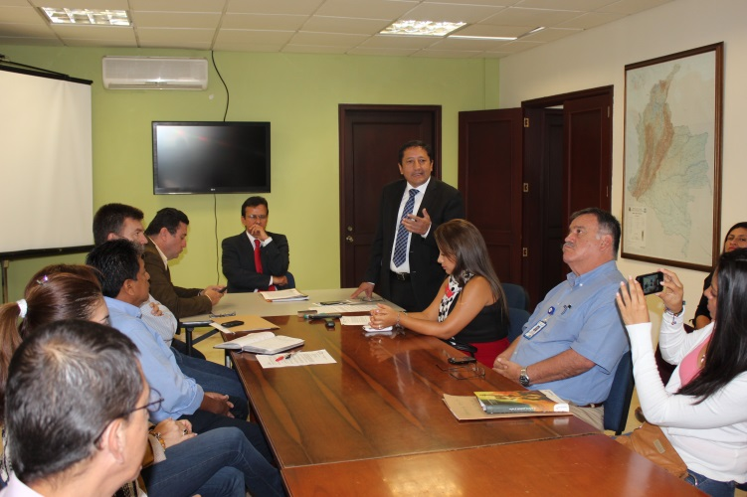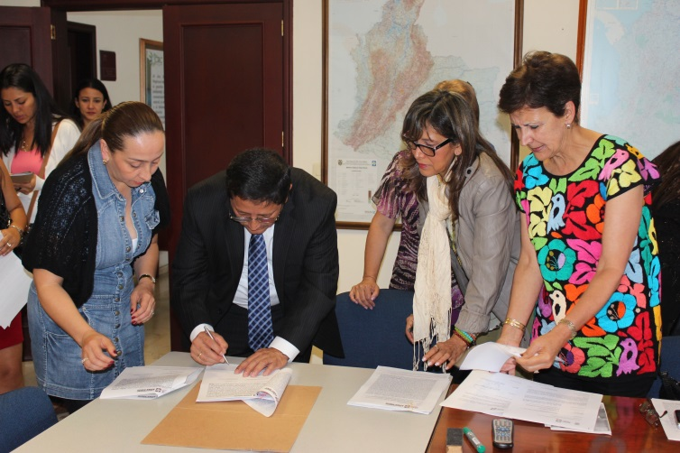Con el propósito de generar espacios de encuentro para los payaneses, la Administración Fuentes y la Corporación Autónoma Regional del Cauca- CRC- firmaron en la mañana de hoy un convenio a través del cual se realizará mejoramiento y adecuación del espacio público de los parques de Yambitará, Benito Juárez, La Paz, Yanac onas, Nuevo Japón y el cerro ‘El Morro’.

La inversión de estas obras es de 214 millones 963 mil pesos, de los cuales la Alcaldía de Popayán aporta 40 millones 170 mil pesos y la CRC 174 millones 800 mil pesos.

“La integración entre las diferentes instituciones siempre traerá buenos resultados, en este caso con la CRC se aunaron esfuerzos para la recuperación de parques de Popayán y el cerro ‘El Morro’, estos lugares requieren de un mejoramiento en cuanto a sus zonas verdes e infraestructura, así los payaneses tendrán sitios para departir o pasear, lo cual redunda en un beneficio a la calidad de vida”, expresó el alcalde Francisco Fuentes.

El tema ambiental es para la Alcaldía de Popayán un aspecto de gran importancia por tanto continuará desarrollando proyectos en beneficio del medio ambiente.

**Alcalde Fuentes con la comunidad del barrio La Paz**

El alcalde Francisco Fuentes visitó ayer la comunidad del barrio La Paz, en donde sus habitantes lo recibieron con gran entusiasmo por las obras que la Administración Municipal ha realizado, especialmente la semaforización, señalización de vías y los programas de deporte y cultura que se ejecutan en este sector.

“Es nuestro objetivo mantener un contacto directo y permanente con la ciudadanía por ello hoy visitamos el sector de La Paz en donde escuchamos las necesidades de la gente, a veces hay tareas que se pueden adelantar de manera eficaz y oportuna es sólo coordinar con los responsables y con la misma comunidad para lograr atenderlas, eso es lo que necesita nuestra gente”, señaló el man datario local.

El compromiso de la Administración Municipal es adelantar varios proyectos en este sector de la ciudad, “haremos arreglos en el polideportivo por valor aproximado a los 13 millones de pesos, el arreglo del parque a través del convenio con la CRC con una inversión de 30 millones de pesos y la Policía Metropolitana tendrá un mayor acercamiento con la gente para lograr mejorar la seguridad en el barrio, por otra parte, se gestionarán recursos para la reposición de redes de acueducto y alcantarillado de algunas calles de este lugar”, precisó el burgomaestre.

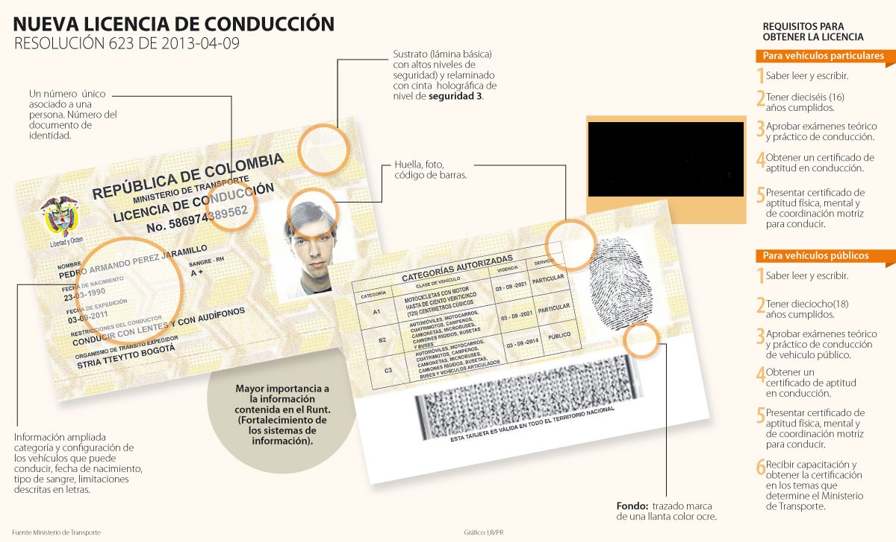**Secretaría de Tránsito se apresta para expedir la nueva Licencia de Conducción**

A partir del próximo lunes 15 de julio, el país comenzará la implementación de la nueva ficha técnica de la Licencia de Conducción, que tiene características especiales en el aumento de las medidas de seguridad, similares a las de la cédula de ciudadanía y la cual ha sido ordenada por la Ley desde el año 2002. Las multas empezarán a regir en septiembre de este año.

Las licencias de conducción que se expidan a partir de esta fecha serán con el nuevo formato que estableció el Ministerio de Transporte. “Eso no quiere decir que las anteriores no sirvan, ni dejen de tener su vigencia, las licencias de conducción que hoy están expedidas y vigentes tendrán validez todas hasta el año 2022. Las que si se deben cambiar desde ya son las que están vencidas”, aclaró el secretario de Tránsito y Transporte, Miguel Hernán Muñoz.

Para despejar todas las dudas al usuario, la Secretaría de Tránsito municipal tiene dispuesto un punto de información en sus instalaciones y sensibilará a la comunidad en sitios com o Campnario Centro Comercial, “porque no queremos que se genere preocupación colectiva frente a este tema, no todas las licencias se tienen que renovar”, dijo el titular de Tránsito.

Las licencias de conducción para vehículos de servicio público tendrán una vigencia de tres años para conductores menores de sesenta años de edad y de un año para mayores de sesenta años de edad.

Éstas serán renovadas presentando un nuevo examen de aptitud física, mental y de coordinación motriz, el cual se realiza en Centro de Reconocimiento de Conductores y previa validación en el sistema Runt para corroborar que la persona se encuentra al día por concepto de pago de multas por infracciones a las normas de tránsito, debidamente ejecutoriadas. La licencia se expide en 10 minutos máximo.

**Popayán sigue su proceso para la Ptar**

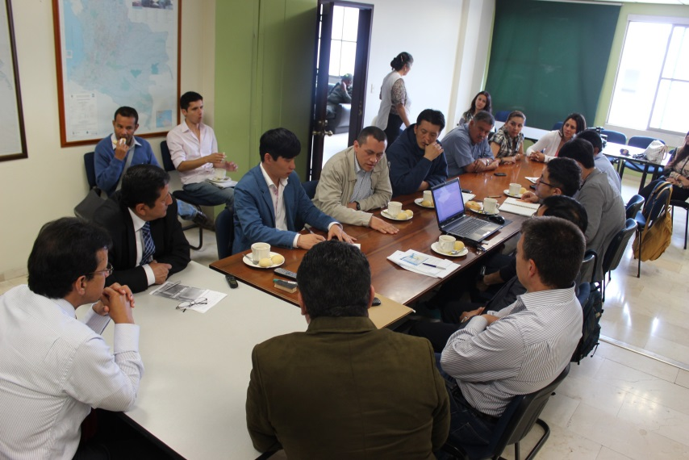En la tercera visita de la comisión de Corea a Popayán para avanzar en la ejecución del proyecto de la Planta de Tratamiento de Aguas Residuales –Ptar-, el gerente del Acueducto y Alcantarillado de Popayán, Mauricio Chaparro, expresó que la Ciudad Blanca avanza en gran medida en este proceso.

“Eran 14 ciudades, se escogieron cuatro y ahora se seleccionará solo una, por ello, seguimos trabajando para ganarnos este primer puesto, nuestro mayor argumento es que Popayán es el primer contaminante de un río principal de Colombia, del río Cauca. Si la comisión de Corea está aquí es porque hemos cumplido y la idea es suministrar toda la información necesaria para que ellos nos puedan escoger como la ciudad donde para hacer la cooperación internacional, ya que su finalidad es la descontaminación”.

Yimmy Leguizamon, profesional especializado del Viceministerio de Aguas y Saneamiento Básico, dijo que al momento se profundiza en el tema técnico, buscando información más detallada en pro de seleccionar una ciudad. “Aspiramos a que en octubre la empresa coreana, tenga definido el tema y en diciembre conocer la ciudad; la idea es que en abril del próximo año se entregue el plan maestro definitivo para la ciudad seleccionada”.

El acompañamiento de los coreanos consistirá en el diseño del plan maestro para la Ptar. Luego de esto, comenzará la etapa de búsqueda de cierre financiero y los recursos para el cierre del proyecto.

**Secretaría de Salud inició pagos de ‘Colombia Mayor’, en Toñocom y Bancos Agrario y Popular**

|  |  |
| --- | --- |
| **Fecha de pago** | **Letra apellido** |
| Miércoles 10 julio 2013 | A-B |
| Jueves 11 julio 2013 | C-CH |
| Viernes 12 julio 2013 | D-E-F |
| Sábado 13 julio 2013 | G-H |
| Lunes 15 julio 2013 | I-J-L |
| Martes 16 julio 2013 | M-N-O |
| Miércoles 17 julio 2013 | P-Q-R |
| Jueves 18 julio 2013 | S-T-U |
| Viernes 19 julio 2013 | V-Y-Z |

Dentro del programa ‘Colombia Mayor’, la Secretaría de Salud de Popayán, inició este miércoles 10 de julio, el pago correspondiente a este mes a los beneficiarios que cobran este subsidio Toñocom, ubicado en la cra 7 # 5-90. Para el efecto, la fecha de pago se realiza en orden alfabético, así:

Así mismo, este miércoles 10 de julio, se inició el pago en el Banco Agrario, el que culminará el próximo 26 del mismo mes. Y del 15 al 29 de julio, se les entregará la ayuda económica a los abuelitos del programa, que hacen el cobro en el Banco Popular.

Este programa del gobierno nacional, busca aumentar la protección a las personas de la tercera edad en los  próximos cinco años, para lo cual amplió los cupos en Popayán el pasado 31 de mayo, para que más personas mayores de 65 años de edad, reciban el subsidio económico.

**Secretaría de Salud de Popayán, participará en capacitación sobre nuevos lineamientos del programa de vacunación**

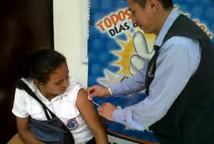Este jueves 11 de julio en el auditorio de la empresa de seguridad Servagro Ltda., la Secretaría de Salud del Municipio, la ESE Popayán y el Plan de Salud Pública de Intervenciones Colectivas, llevarán a cabo una jornada de capacitación y actualización en los nuevos lineamientos y normas del programa de vacunación, dirigida a todo el personal del municipio, que aplica vacunas en las diferentes Instituciones Prestadoras de Servicios en Salud, IPS.

En dicho evento, igualmente se van a dar a conocer las coberturas de vacunación en Popayán a junio de 2013, los ajustes a las metas del Programa Ampliado de Inmunizaciones, PAI, correspondiente al 2012-2013, así como la segunda fase de ejecución de vacunación con Virus del Papiloma Humano, VPH, en el 2013, la Vigilancia de Enfermedades Inmunoprevenibles en Popayán, en la semana 23 del presente año.

De igual forma, se darán a conocer los resultados de las visitas de Asistencia Técnica a las IPS habilitadas en vacunación, los aspectos que facilitan y obstaculizan el acceso al Programa Ampliado de Inmunizaciones en población menor de cinco años de edad, en situación de desplazamiento forzado en Popayán, del 2004 al 2011. Además, se dará a conocer el protocolo de tosferina en 2013 y el Plan Decenal de Salud Pública.

**Abuelitos de los asilos de Popayán, reciben cuidados integrales de salud y bienestar**

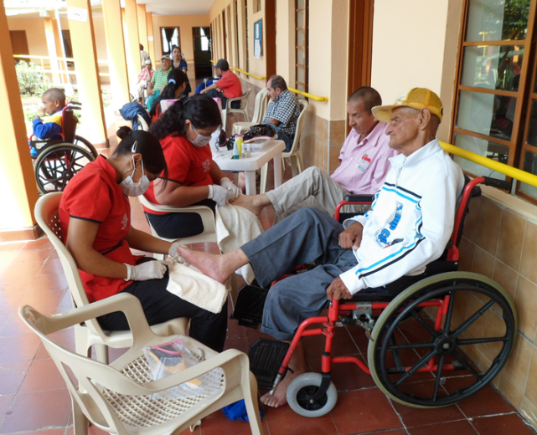Dentro del Convenio de Cooperación suscrito en marzo de 2012, entre el alcalde de Popayán, Francisco Fuentes Meneses y la Congregación de las Hermanitas de los Ancianos Desamparados ‘Hogar Divino Niño Jesús’, se busca velar por el cuidado integral de los Adultos Mayores de bajos recursos de Popayán.

En tal sentido, la Secretaría de Salud del Municipio, realizó una jornada de pedicure a los abuelitos de dicho centro asistencial, quienes igualmente reciben una excelente y balanceada alimentación, recreación, servicios médicos continuos, así como terapia física y ocupacional.

También a través de dicho Convenio, la Secretaría de Salud, promueve un estilo de vida saludable por medio de la promoción de la salud y la prevención de la enfermedad, para lo cual los huéspedes de este Asilo, cuentan con medicamentos esenciales para su mejoría física y emocional.